## Задание 1: отгадайте философскую идею по картинке



## Задание 2: отгадайте философскую идею по картинке





## Задание 3: отгадайте философскую идею по картинке

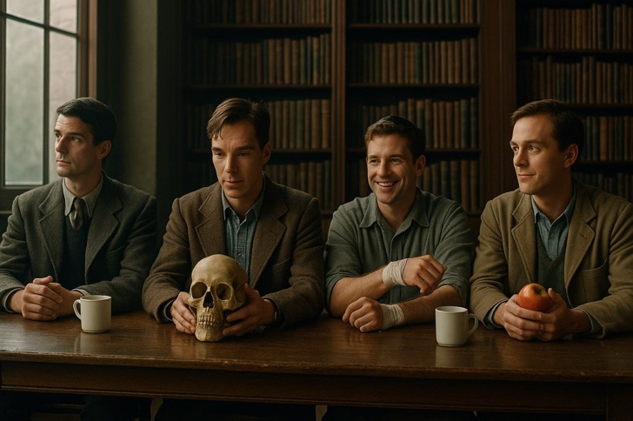

## Задание 4: отгадайте философскую идею по картинке



## Задание 5: отгадайте философскую идею по картинке

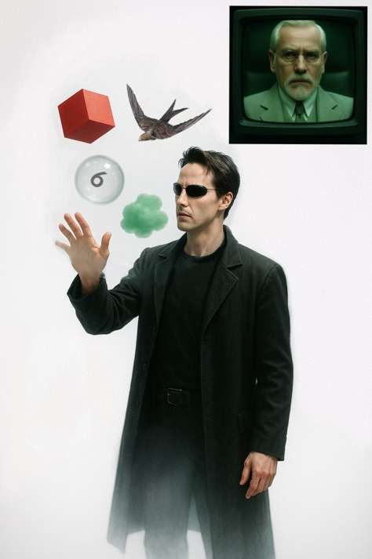

## Задание 6: отгадайте философскую идею по картинке



## Задание 7: отгадайте философскую идею по картинке

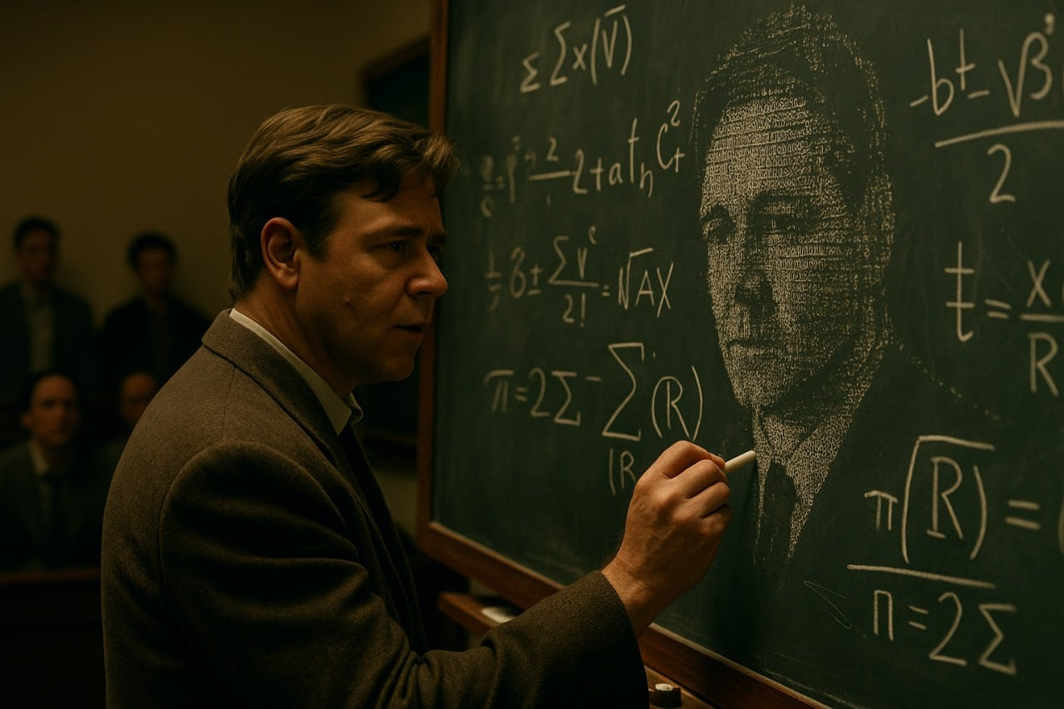

## Задание 8: отгадайте философскую идею по картинке

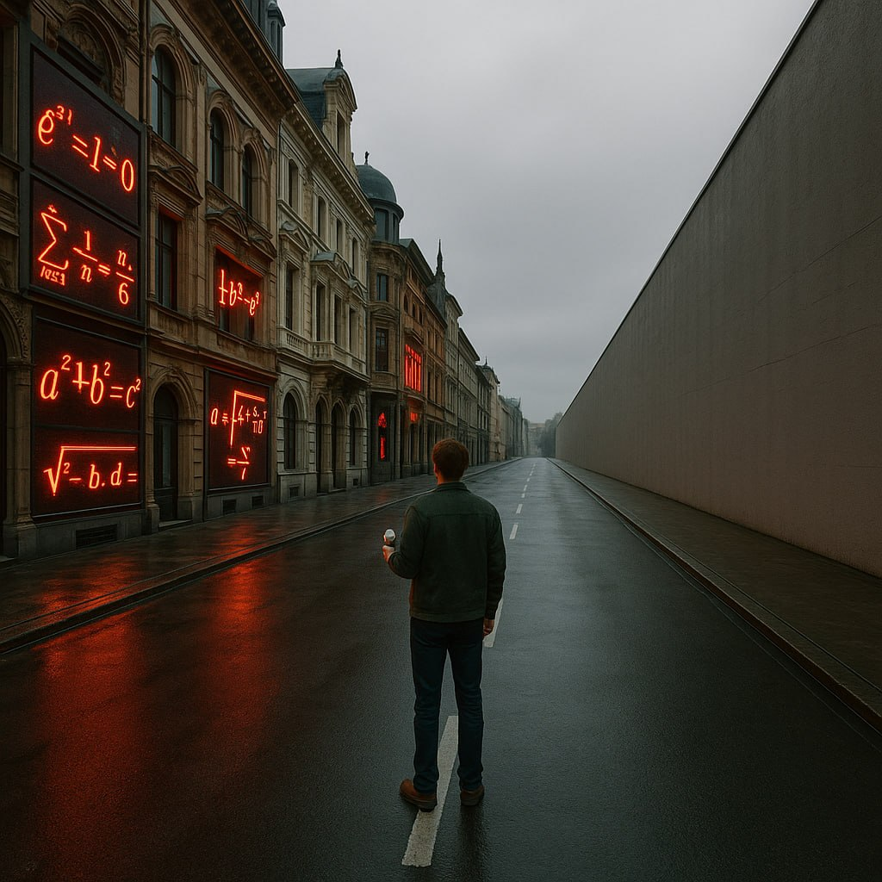

## Задание 9: отгадайте философскую идею по картинке



## Задание 10: отгадайте философскую идею по картинке

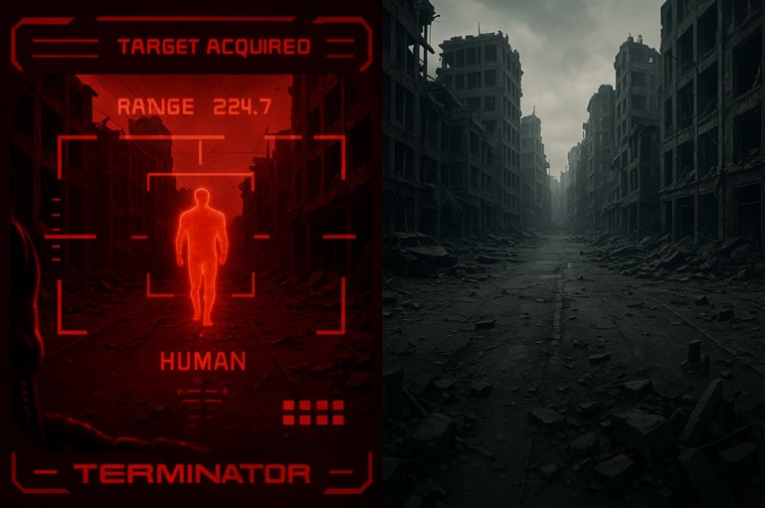

## Задание 11: отгадайте философскую идею по картинке

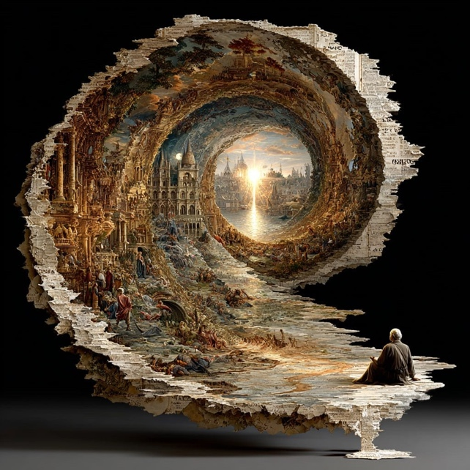

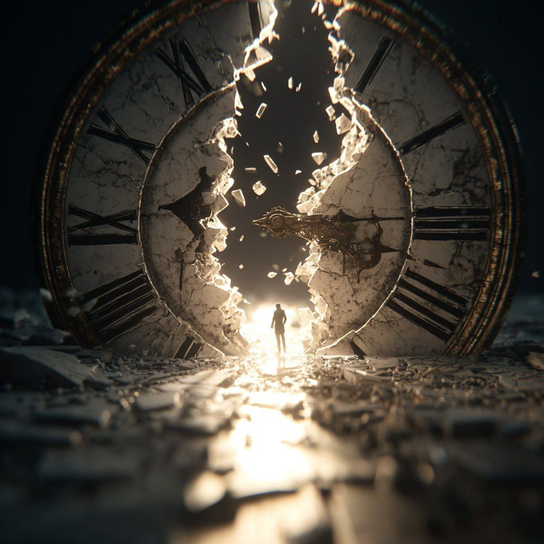

## Задание 12: отгадайте философскую идею по картинке

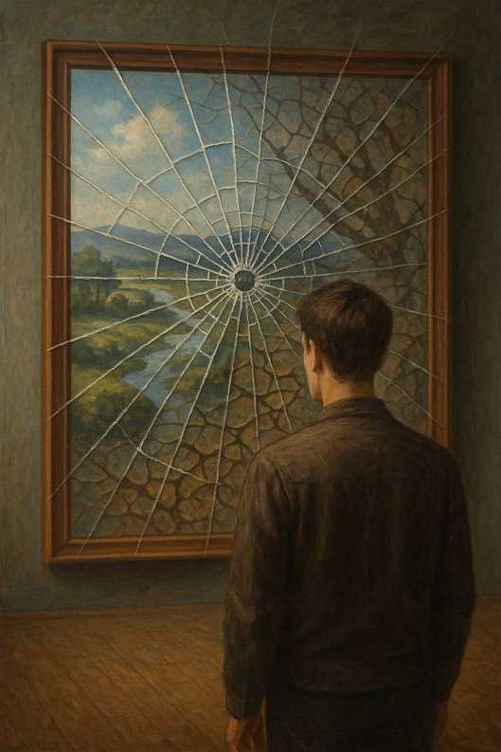

## Задание 13: отгадайте философскую идею по картинке

